***Mẫu 05:***

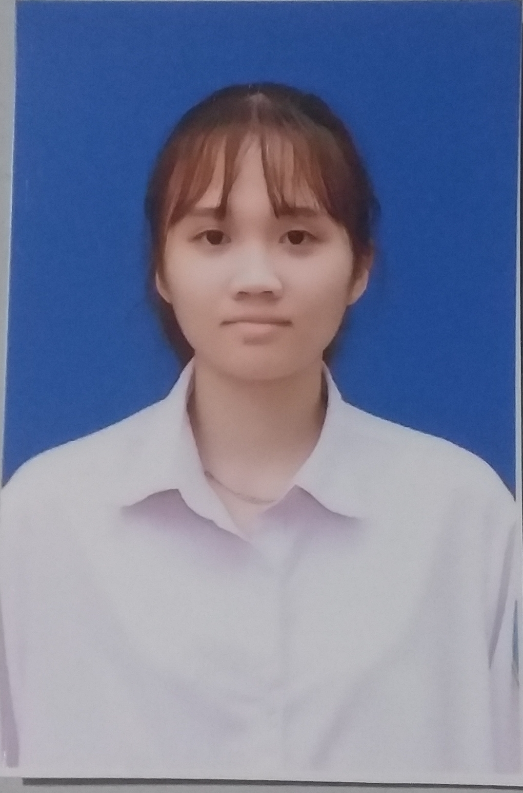

**CỘNG HÒA XÃ HỘI CHỦ NGHĨA VIỆT NAM**

**Độc lập – Tự do – Hạnh phúc**

**SƠ YẾ**

**SƠ YẾU LÝ LỊCH**

1. Họ và tên: ĐÀO THỊ THÙY LINH Lớp/Khóa: 2021DHHTTT02 . Khoa: Công nghệ thông tin

Mã sinh viên: 2021604271 Link FB: <https://www.facebook.com/profile.php?id=100008962393203> Sinh ngày: 06 tháng: 06 năm: 2003 CMT 033303001958

Email: [thuylinh2k3kd@gmail.com](mailto:thuylinh2k3kd@gmail.com) Đối tượng ưu tiên 01: ...

1. Quê quán: Đội 8,thôn Đồng An, xã Toàn Thắng, huyện Kim Động, tỉnh Hưng Yên

GIỚI TÍNH: Nữ

1. Hộ khẩu thường trú *(ghi rõ địa chỉ 4 cấp trước khi vào trường)*:

Đội 8,thôn Đồng An, xã Toàn Thắng, huyện Kim Động, tỉnh Hưng Yên

Số điện thoại nhà riêng: ………………… Số điện thoại di động: 0866484761

**3.**  Bộ đội xuất ngũ: …………… Đoàn viên: Có Đảng viên: ………………

Dân tộc: Kinh Tôn giáo:...........

**Nếu không là bộ đội và đảng viên, tôn giáo để trống**

**4.** Họ và tên bố: ĐÀO NGỌC OANH sinh năm: 1964 nghề nghiệp: Nông dân

Ở đâu: thôn Đồng An, huyện Kim Động, tỉnh Hưng Yên SĐT BỐ: 0944597335

**5.** Họ và tên mẹ: PHAN THỊ NGÀ sinh năm: 1972. nghề nghiệp: Nông dân

Ở đâu: thôn Đồng An, huyện Kim Động, tỉnh Hưng Yên SĐT MẸ: 0354853768

**6.** Anh chị em ruột *(ghi rõ họ tên, SĐT anh, chị, em ruột trong gia đình). Nếu thiếu có thể ghi bên dưới*

Anh: ĐÀO VĂN DŨNG SĐT anh: 0333505698

Chị: …….

Em trai: ……

Em gái: ……………

**7.** Địa chỉ người cần báo tin *(ghi rõ thôn, xóm, xã, huyện, tỉnh hoặc số nhà, phố, phường, quận, thành phố)*:

Đội 8, thôn Đồng An, xã Toàn Thắng, huyện Kim Động, tỉnh Hưng Yên

**8.** Họ tên chủ gia đình HSSV ở trọ: ĐT

Địa chỉ *(ghi rõ thôn, xóm, xã, huyện, tỉnh hoặc số nhà, phố, phường, quận, thành phố)*:

Vào ở từ ngày đến ngày

**YÊU CẦU VÀ CHÚ Ý: Sinh viên khai đầy đủ tất cả các thông tin trên SYLL và có ảnh,**

**Sinh viên nào khai thiếu sẽ hoàn toàn chịu trách nhiệm trước mọi việc**

|  |  |
| --- | --- |
|  | *Hà Nội, ngày tháng năm 20……*  **NGƯỜI KHAI KÝ**  *(ký và ghi rõ họ tên HSSV)* |